SKT, 2021년 마지막 골드번호 5천개 추첨
- 22일부터 12월 6일까지 공식인증 대리점 및 T다이렉트샵서 응모 … 12월9일 당첨자 발표
- 상반기 최대 인기 유형 경쟁률 485.6대1… 인당 최대 3개 번호까지 응모 가능
엠바고 : 배포 즉시 보도 가능합니다.

[2021. 11. 22]

SK텔레콤(대표이사 사장 유영상, www.sktelecom.com)은 올해 마지막 골드번호 5천개의 주인공을 찾는 추첨 행사를 진행한다고 22일 밝혔다.

골드번호는 1111, 2200, 3000처럼 특정 패턴이 있거나 국번과 동일한 번호(1234-1234, 2902-2902) 또는 특정한 의미(1004, 7942)를 갖는 번호다. 이번에 응모할 수 있는 골드번호는 9가지 유형이다.

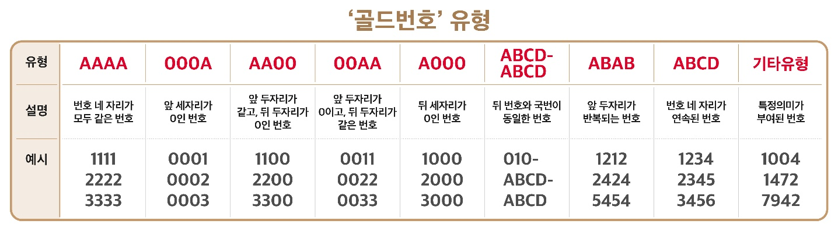

골드번호는 기억하기 쉽고 특정한 의미를 지녀 고객들에게 인기가 높다. 올해 5월 진행한 상반기 골드번호 추첨 행사에서 가장 인기를 끈 유형은 AAAA형으로, 이 유형의 경쟁률은 485.6대 1 에 달했다.

골드번호를 원하는 고객은 11월 22일부터 12월 6일까지 SKT 공식인증 대리점과 T다이렉트샵(shop.tworld.co.kr)에서 응모할 수 있다.

골드번호는 1인당 최대 3개 번호까지 응모 가능하며, SKT 고객을 비롯한 타 통신사 가입 고객과 알뜰폰(MVNO) 이용 고객도 동일한 조건으로 신청 가능하다.
골드번호 당첨 결과는 12월 9일 SKT 공식인증 대리점과 T다이렉트샵에서 확인할 수 있다. 당첨 고객에게는 당첨 사실을 문자로 개별 안내할 예정으로, 당첨 고객은 12월 10일에서 12월 31일 사이에 당첨된 번호를 등록해 사용할 수 있다.

이와 별개로 알뜰폰 가입자도 해당 알뜰폰 사업자(MVNO)를 통해 별도의 골드번호 추첨에 응모할 수 있다.

골드번호는 타인에게 양도할 수 없으며, 골드번호를 이미 사용 중이거나 최근 1년 사이에 골드번호 취득 이력이 있는 고객은 응모할 수 없다.

골드번호 추첨은 과학기술정보통신부, KTOA 등 정부기관과 유관기관으로 구성된 선호번호 추첨 위원회 입회 하에 무작위 추첨 방식으로 진행된다. 골드번호 추첨 행사는 정부 시책에 따라 매년 2회 시행된다.

※ 사진설명
SKT는 올해 마지막 골드번호 추첨 행사를 시행한다고 22일 밝혔다. ‘골드번호’를 원하는 고객은 11월 22일부터 12월 6일까지 SKT 공식인증 대리점과 T다이렉트샵서 응모 가능하다.

▶ 관련문의 : SKT PR실 혁신PR팀 주영호 매니저 (02-6100-3840)
<끝>

